УО «Белорусский государственный университет информатики и радиоэлектроники»
Кафедра ПОИТ

Отчет по практическому заданию №2
по предмету «Стандартизация программного обеспечения»
Тема работы: Метрики Джилба
Вариант 9

Выполнил:
Михлин А. А.
Платонова П. А.
Гр. 451003
Проверил:
Болтак С. В

Минск 2026

Вариант 9

- Код Rust:
enum Shape {
Circle(f64),
Rectangle { width: f64, height: f64 },
}

impl Shape {
fn area(&self) -> f64 {
match self {
Shape::Circle(r) => std::f64::consts::PI * (r * r),
Shape::Rectangle { width, height } => width * height,
}
}
}

fn classify(n: i32) -> &'static str {
if n < 0 {
"negative"
} else if n == 0 {
"zero"
} else {
"positive"
}
}

fn describe_number(n: i32) -> &'static str {
match n {
0 => "zero",
1 | 2 | 3 => "small",
_ => "other",
}
}

fn sum_range() -> i32 {
let mut sum = 0;
for i in 1..=10 {
sum += i;
}
sum
}

fn count_down(mut n: i32) -> i32 {
let mut steps = 0;
while n > 0 {
n -= 1;
steps += 1;
if n == 5 {
break;
}
}
steps
}

fn find_first_even(items: &[i32]) -> Option<i32> {
let mut i = 0;
loop {
if i >= items.len() {
break;
}
if items[i] % 2 != 0 {
i += 1;
continue;
}
return Some(items[i]);
}
None
}

fn deep_check(items: &[i32]) -> i32 {
let mut total = 0;
for &x in items.iter() {
if x > 0 {
while total < 100 {
if x % 2 == 0 {
total += x;
} else {
total += 1;
}
if total > 50 {
break;
}
}
} else {
loop {
total -= 1;
if total <= -10 {
break;
}
}
}
}
total
}

fn main() {
let shapes = vec![Shape::Circle(2.0), Shape::Rectangle { width: 3.0, height: 4.0
}];
for shape in &shapes {
println!("area: {:.2}", shape.area());
}

println!("{}", classify(-3));
println!("{}", describe_number(2));
println!("sum: {}", sum_range());
println!("steps: {}", count_down(8));

let values = vec![5, 3, 8, 1, 9];
println!("first even: {:?}", find_first_even(&values));
println!("deep: {}", deep_check(&values));
}

- Блок-схема:
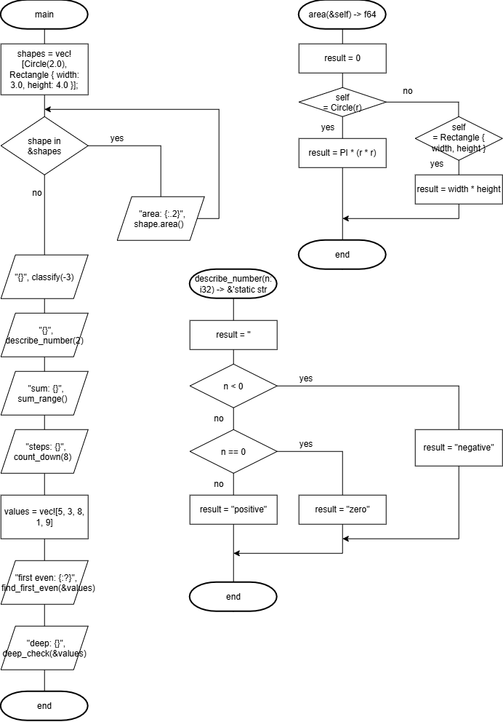
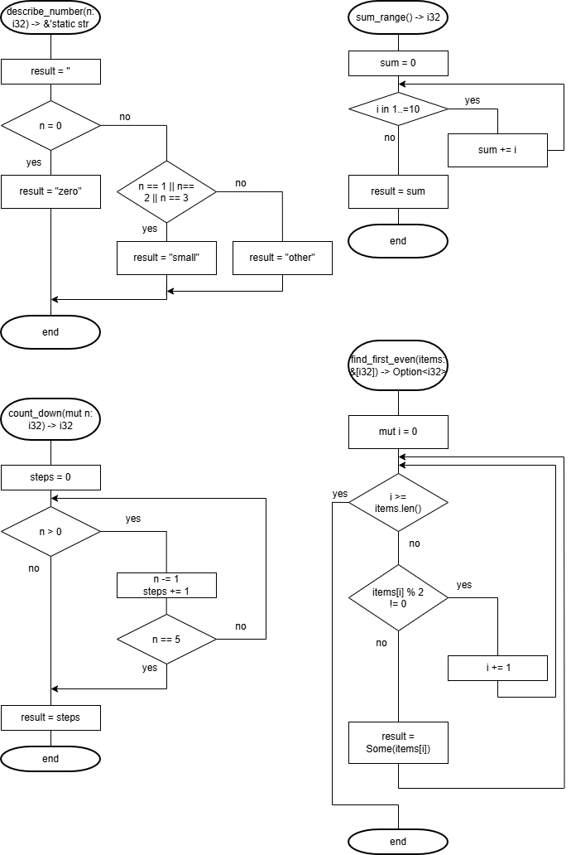

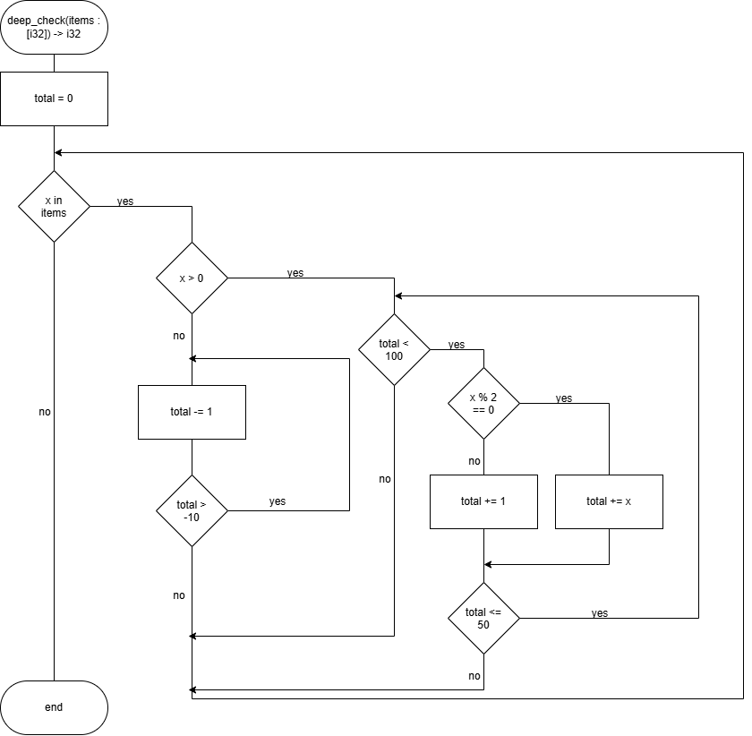
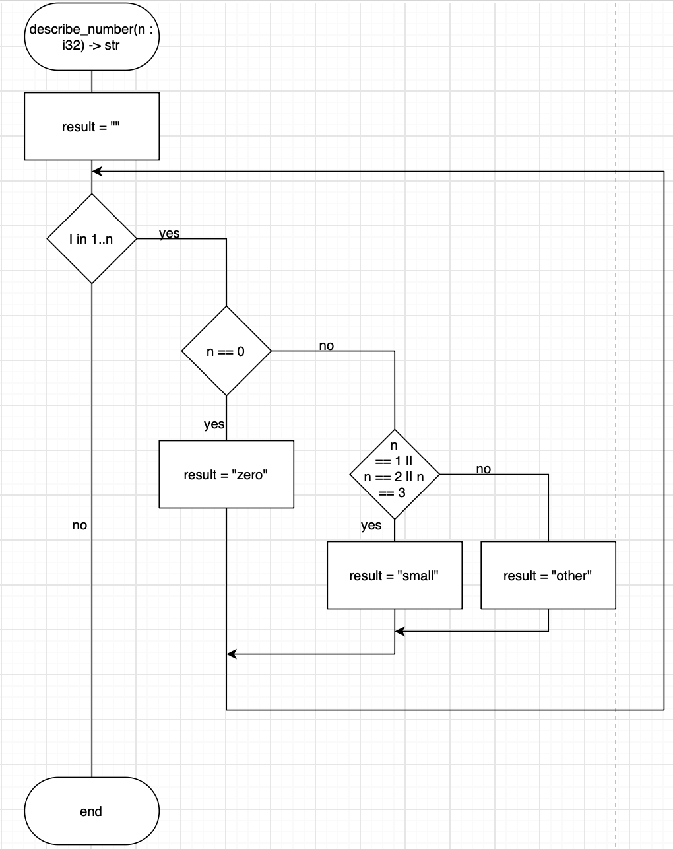
3. Ручной расчет:

Абсолютная сложность программы CL = 20
Относительная сложность программы cl = 20 / 59 = 0.339
Максимальный уровень вложенности условного оператора CLI = 4

- Скриншот работы программы:
